第二章 出发和到达
2.2.1 Boarding 登机
同学，你好！本次课我们来学习登机。顺利通过安检后，我们就可以登机了。如何顺利到达登机口，准时登机呢？机场内的各种标识为我们提供了免费的向导。你能识别机场内的这些标识吗？你了解登机的方式吗？
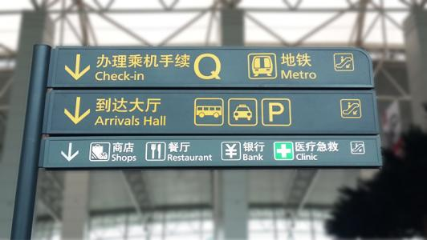
让我们一起来步入今天的学习之旅吧。
首先，让我们一起来学习一下机场内的各种标识吧！
（以下图片和对应文字一起出，顺序按照老师讲述，注意排版）
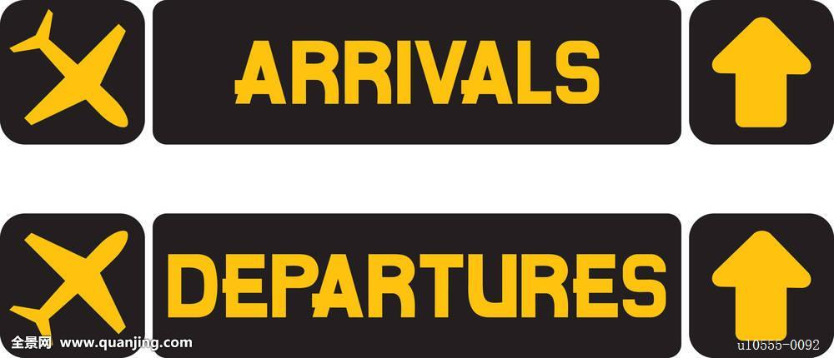

Arrivals Departures
到达 出发
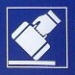
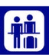
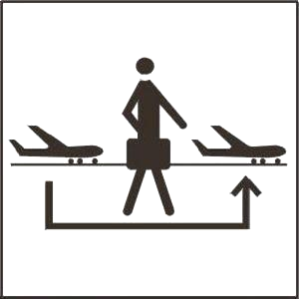

Transfer Baggage Claim Check-in
中转联程 行李提取 乘机手续

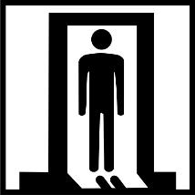
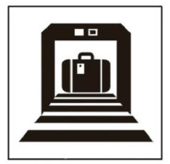
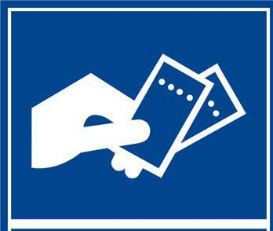

Ticketing Security Check Baggage Check
售票 安全检查 托运行李检查

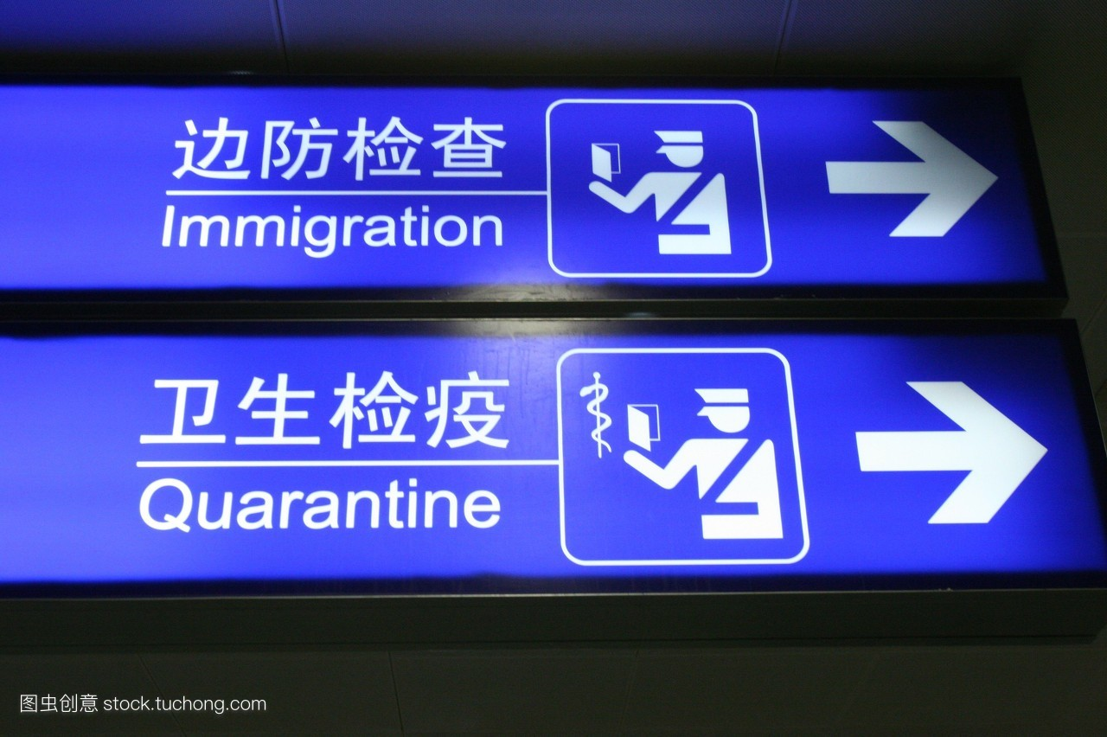
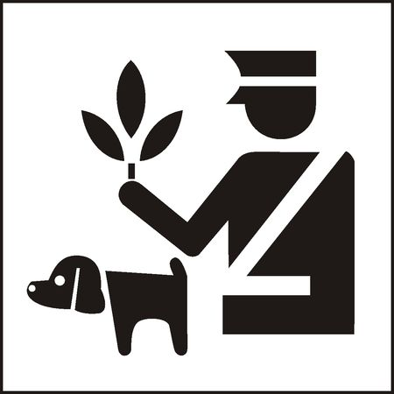

Quarantine Animal and Plant Quarantine
卫生检疫 动植物检疫
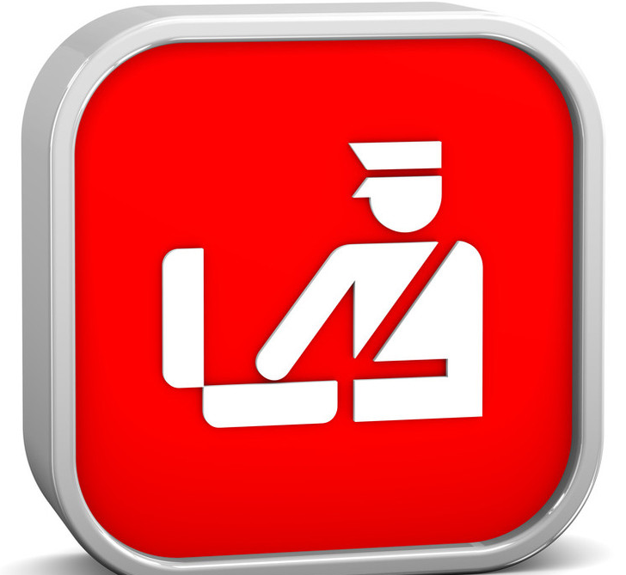

Emigration/Immigration Customs
出/入境边防检查 海关
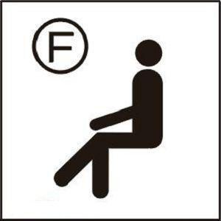

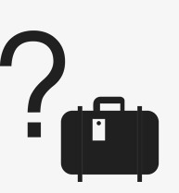
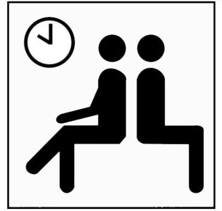

Waiting Hall First Class Lounge Information Baggage Inquiries
候机厅 头等舱候机室 问询 行李查询

以上标识你记住了吗？通过识别这些标识，我们可以顺利找到登机口，准备登机。那你了解登机的方式吗？接下来让我们通过视频来了解一下吧！
（插入视频: 2.2.1-1 乘坐飞机时，为什么有时候需要坐摆渡车？4秒-1分35秒）
登记的方式主要有两种，刚才视频中介绍了其中的一种，从登机口出来后乘坐机场巴士，到达飞机停靠处走阶梯登机；
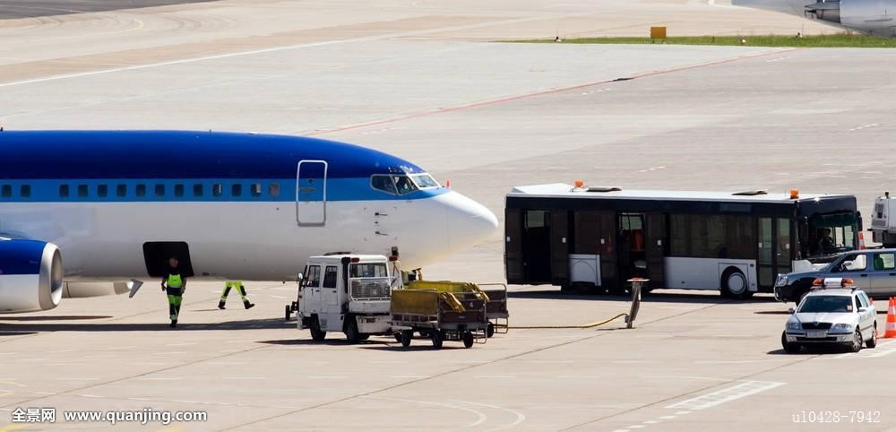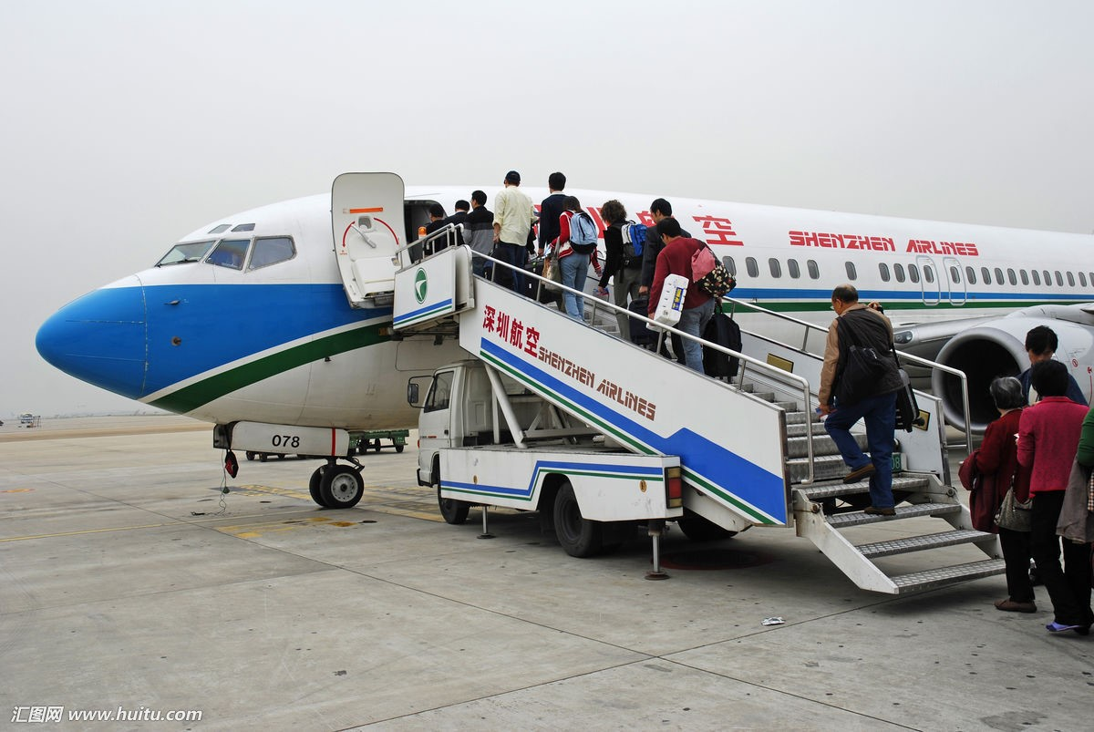
另一种方式是从登机口出来后直接通过通道到达飞机舱门。
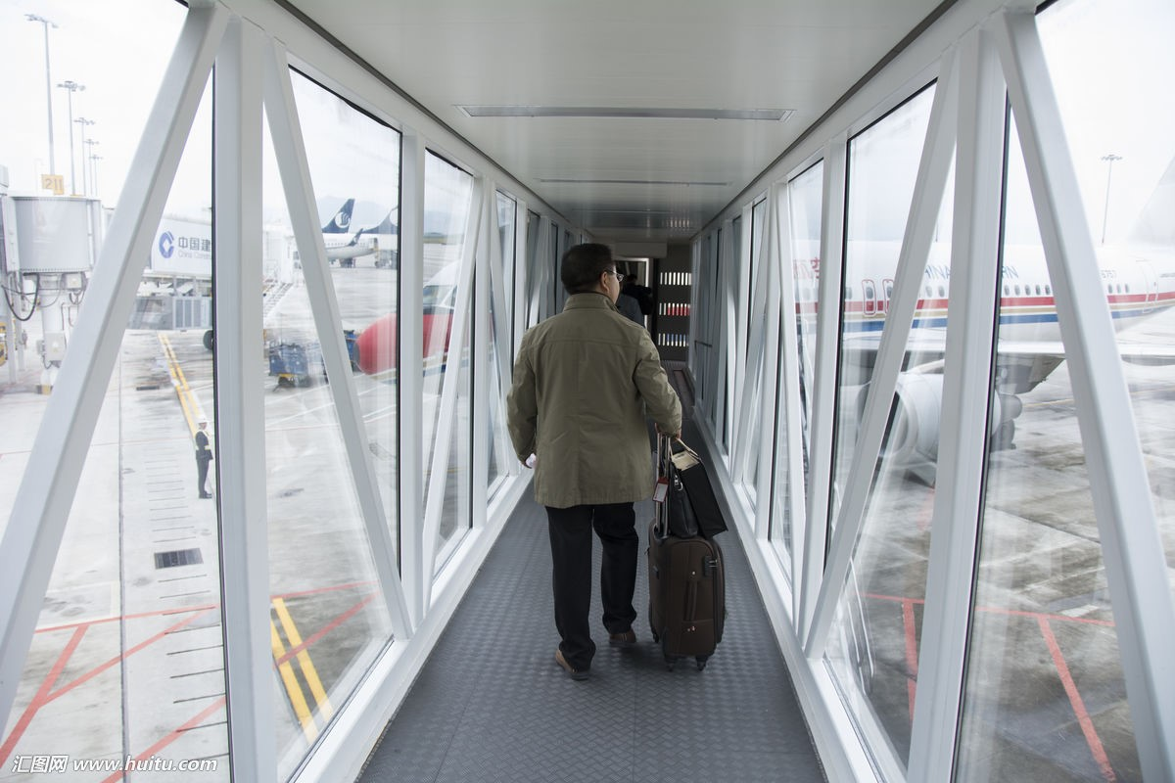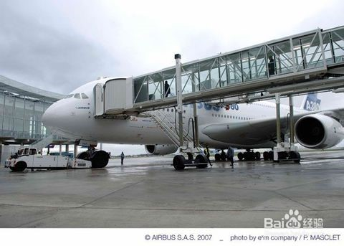
那么进入机舱内有哪些注意事项呢？让我们通过视频来了解一下吧。
（插入视频：2.2.1-2 乘客朝飞机扔硬币祈福出国旅游变拘留 2分16秒）
通过视频，我们了解了乘客在登机前一定要仔细了解航空安全规定，避免出现一些不必要的麻烦。
了解了以上有关登机的知识，接下来，让我们跟随Sarah的脚步，一起去看一下她登机的情况吧。
（插入学生视频：16 登机）
看完视频，让我们再来学习一下办理登机时常用到的英语表达吧。
1. 视频中提示开始登机时显示
Announcement says the flight is now ready for boarding.（机场广播中说该航班已经开始登机。）
如果你不知道什么时候登机，可以用以下类似的句子来提问，例如：
（1）When can I board?（我什么时候可以登机？）
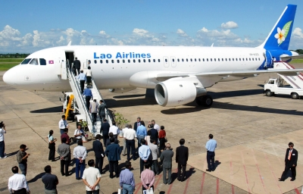
（2）When do we begin boarding?（我们什么时候开始登机啊? ）
（3）What's the boarding time?（登机时间是什么时候? ）
（4）Has the flight begun boarding?（这个航班开始登机了吗？）
为了错开登机时间，通常头等舱的乘客会提前登机, 其他舱位的乘客进行普通登机。如果你不知道登机口在哪，可以用以下类似的句子来询问，例如：
（1）Could you lead us to this boarding gate?（您能带我们去登机口吗？）
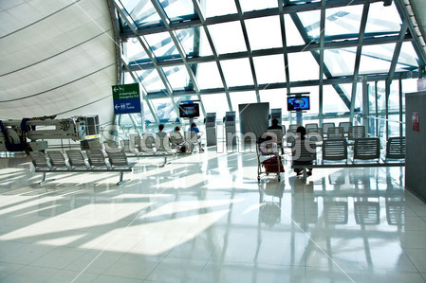
（2）Is Gate 10 this way? （10号登机门是往这边走吗? ）
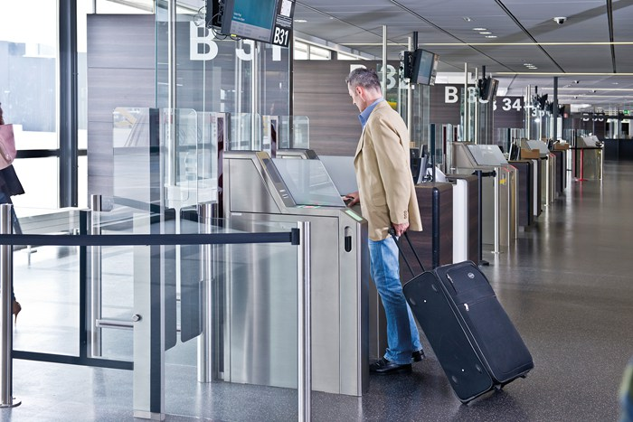
（3）Can I walk to the boarding gate in 20 minutes?（我20分钟能走到登机口吗？）
（4）How far is it from here to my boarding gate?（从这里到我的登机口有多远? ）
句中" how far”指“多远”, 主要用来对距离提问。
（5）Which gate is for the flight to New York?（哪个登机口是去往纽约的? ）
句中New York指纽约，美国第一大城市和第一大港口。市中心是繁华现代的曼哈顿区。纽约著名的旅游景点包括自由女神像、时代广场、华尔街、百老汇等。
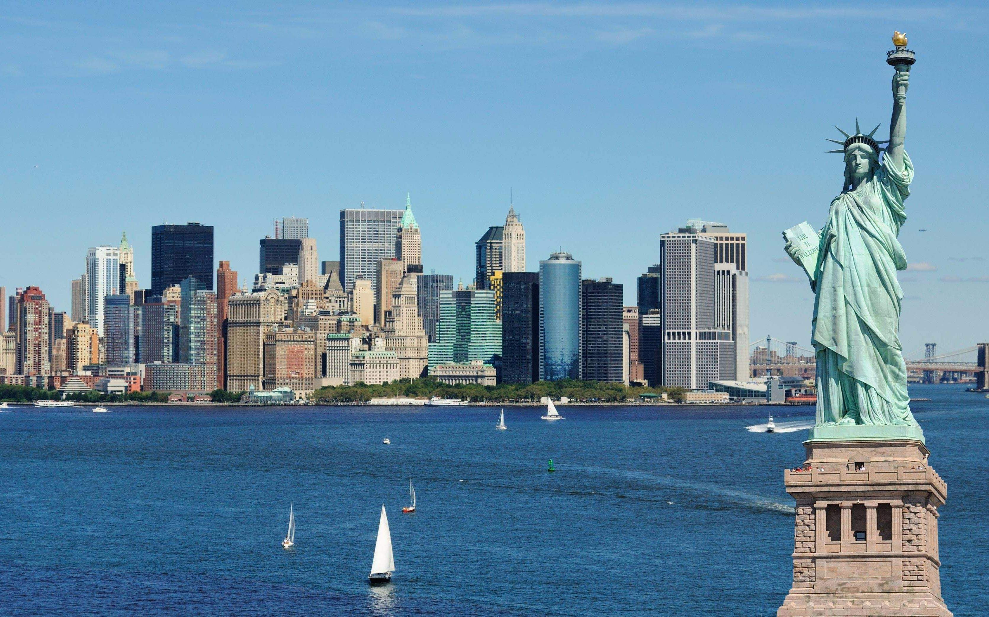
2. Sarah想知道带孩子是否需要排队时，对乘务员说
I have a kid under the age of three.（我有一个不到三岁的孩子。）
句中under the age of表示“不到某年龄的, 某年龄之下的”。
我们再来学习一下和age 相关的短语吧：
at the age of表示“在几岁的时候”，
例如：
He went to Paris at the age of 20.（他20岁的时候去了巴黎。）
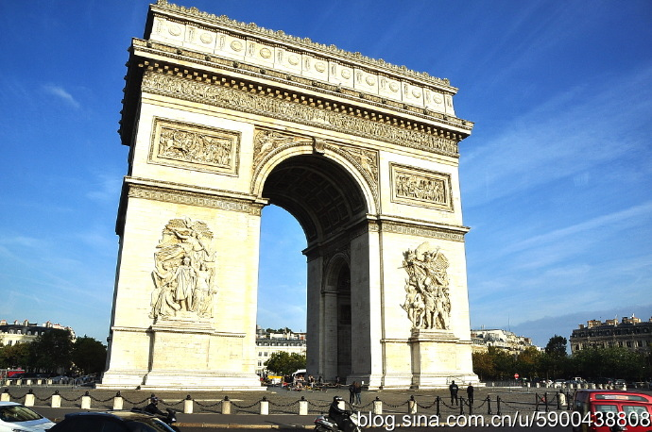
above/ over the age of表示“超过多少岁的”。
例如：
Most tourists are middle-aged people over the age of 40.（大多数游客是超过40岁的中年人。）
3. 关于婴儿车的问题，Sarah向乘务员询问
When we land how can we get our stroller back?（等我们下机后, 我们怎样取回婴儿车呢? ）
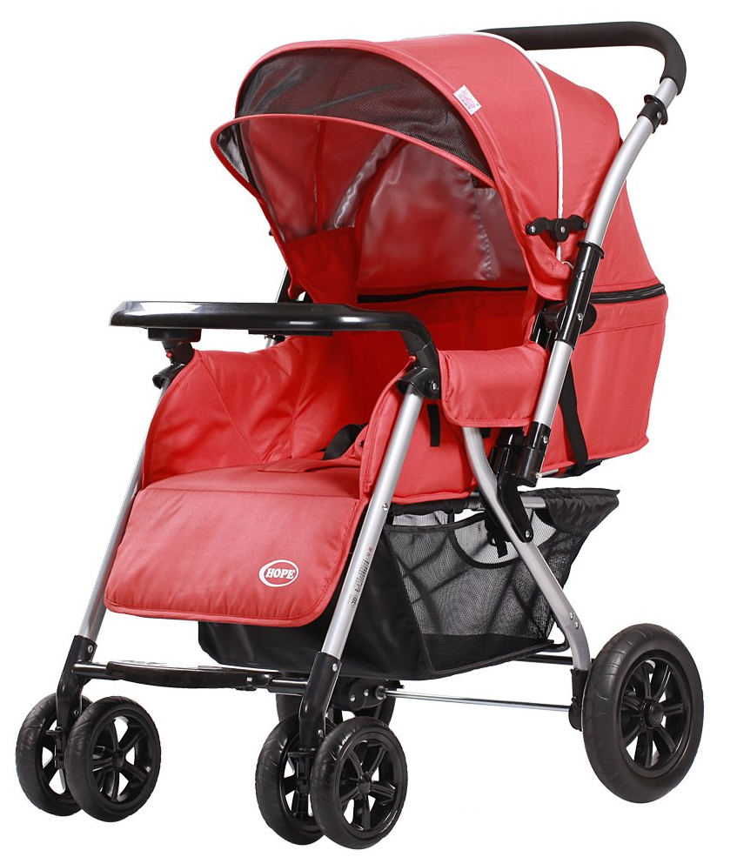
句中land [lænd] 是动词，“下机，抵达”的意思，（land [lænd] v. 下机，抵达），stroller [ˈstrəʊlə] 指“婴儿手推车”，get back表示“取回, 要回来”。
另外，get back还可以表示“回来，返回”，例如：
When did you get back from Canada?（您什么时候从加拿大回来的? ）

4. 最后，乘务员向Sarah表达祝愿时时说
I hope you have a nice trip.（祝您旅途愉快。）
此处用hope，而不用wish，因为
wish接that从句时，多表示某种强烈而又难以实现的愿望，用虚拟语气。
例如：
I wish I could fly like a bird.（但愿我能像鸟一样飞。）

除了视频中出现的用语，登机时还会用到哪些常用的表达方式呢？让我们一起来学习一下吧。比如询问摆渡车时，你可以用以下类似的句子来表达：
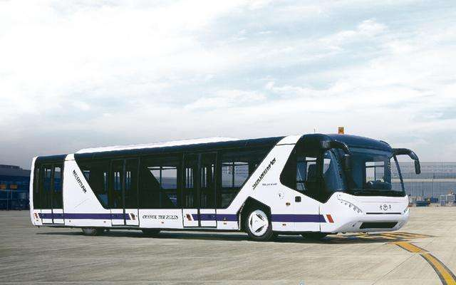
（1）Is there a shuttle bus to the Terminal 5?（有开往5号航站楼的摆渡车吗? ）
句中shuttle [ˈʃʌtəl] 指“往返于两地的交通工具”；shuttle bus指摆渡车，是连接机场内候机厅和远机位飞机的“通道”，terminal [ˈtɜːmɪnəl] 是“航空站, 航空终点站”的意思。
（2）ls this ferry bus to the flight KA51?（这辆摆渡车是开往KA51号航班的吗？）
句中ferry [ˈferi] 是“渡运”的意思，ferry bus相当于shuttle bus，指摆渡车。
（3）Where shall I board the bus to the Terminal 5?（开往5号航站楼的摆渡车在哪里上车呢？）
（4）How often does the shuttle bus run?（摆渡车多长时间一班？）
How often: 指“每隔多久”，主要用来对频度副词或状语提问。例如：once a week, three times a month.
好了，关于办理登机时常用的表达用语就讲到这了。学习了相关的英语表达，了解了登机的注意事项和相关知识，在国外办理登机时，你不会担心了吧？
本次课我们就学习到这吧，See you !

